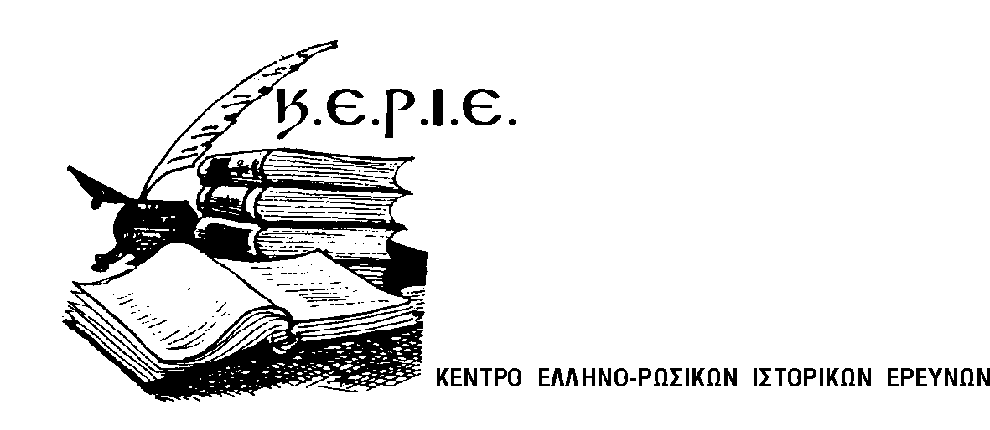
CENTER OF GREEK-RUSSIAN HISTORICAL RESEARCH (CE.HI.R.)
Центр Греко-Российских Исторических Исследований (КЕРИЕ)
Kleissovis 12, Αthens 106 77,
e-mails: info@kerie.org & pnstamou@gmail.com
www.kerie.org

ΔΕΛΤΙΟ ΤΥΠΟΥ

Αθήνα 17 Ιανουαρίου 2019

Με θλίψη πληροφορηθήκαμε τον αδόκητο χαμό του μακαριστού Σαράντου Καργάκου, Ιδρυτικού Μέλους του ΚΕΡΙΕ. Συνεργάτη και φίλου.
Ο Σαράντος Καργάκος υπήρξε πάντοτε αρωγός και υποστηρικτής του έργου μας και διέθεσε τμήμα της ιστορικής του έρευνας στην ανάδειξη προσωπικοτήτων της Ελληνο-Ρωσικής ιστορίας, με χαρακτηριστικό παράδειγμα τον Λάμπρο Κατσώνη.
Η αναχώρηση του Σαράντου Καργάκου για το ταξίδι της αιωνιότητας σημείωσε μία ακόμα απώλεια στην πνευματική κοινότητα του τόπου μας. Άφησε όμως με το Έργο του σπουδαία παρακαταθήκη στις νεότερες γενιές των εραστών της ιστορικής έρευνας.
Η Πρόεδρος και τα μέλη του Διοικητικού Συμβουλίου του Κέντρου Ελληνο-Ρωσικών Ιστορικών Ερευνών, για λογαριασμό όλων των μελών, εύχονται να τον δεχθεί ο θεός με συγχώρεση. Συλλυπούμεθα την οικογένειά του και ευχόμαστε κουράγιο, ώστε με φάρμακο τον χρόνο να διατηρηθεί η μεγάλη πνευματική προσωπικότητα του Σαράντου στη μνήμη όλων μας.

Για το Διοικητικό Συμβούλιο

Καθηγήτρια Δρ. Θ. Μονιούδη-Γαβαλά Δρ. Πάνος Στάμου
Πρόεδρος Γενικός Γραμματέας

